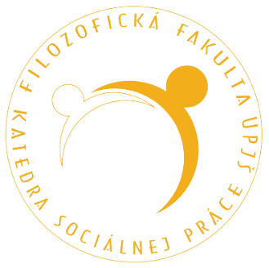
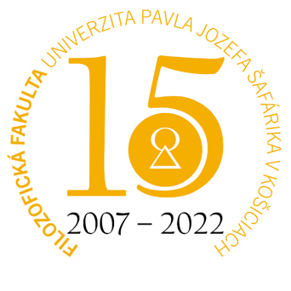
Záväzná prihláška

na vedeckú konferenciu s medzinárodnou účasťou

„Súčasnosť a budúcnosť sociálnej práce v reflexiách spoločenských zmien“
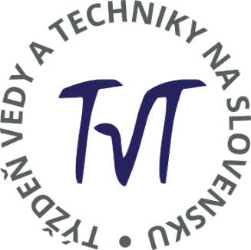

10. ročník Košických dní sociálnej práce
25.11.2022
Konferencia sa koná v rámci realizácie projektu VEGA 1/0754/21:
„Push-pull“ sociálne faktory súvisiace s mierou radikalizácie adolescentov v kontexte sociálnej práce
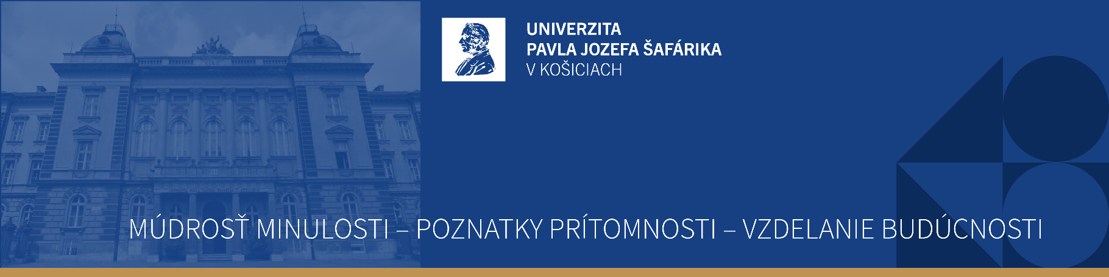

Týmto sa záväzne prihlasujem na konferenciu
„Súčasnosť a budúcnosť sociálnej práce v reflexiách spoločenských zmien“

Prihlasovací formulár

Priezvisko a meno:
Inštitúcia:
Zúčastním sa*: | aktívne/ pasívne
Názov referátu:
Názov referátu v AJ:

Zúčastním/Nezúčastním* sa obeda v reštaurácii „Castrum Boldua“ so spoločným programom v obci Boldogkőváralja (Podboldogčín) v Maďarsku.
- Dopravu zabezpečuje organizátor konferencie.
- Predpokladaný odchod 12:15 / Predpokladaný príchod 16:30
- Poplatok za stravu si hradí účastník programu sám (cca 20€/osoba)

- Prihlasovanie aktívnych a pasívnych účastníkov konferencie, ako aj záujemcov o spoločný program, je možné len prostredníctvom tohto prihlasovacieho formulára (záväzná prihláška) zaslaného na adresu: ksp.kosickedni@gmail.com najneskôr do: 15.11.2022

* ponechajte jednu možnosť

